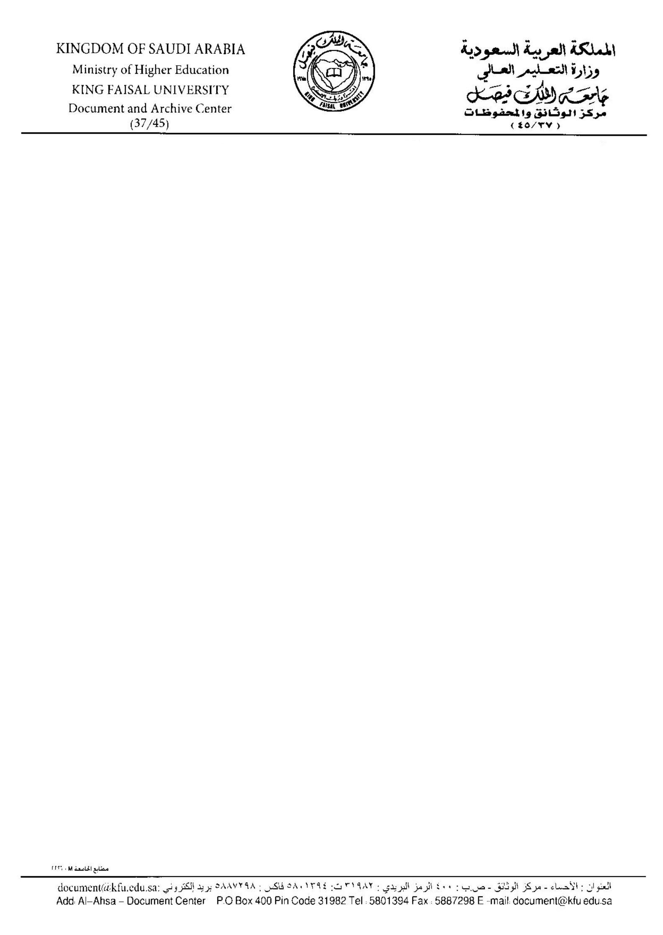



**جدول إيداع وثائق أرشيفية إلى المركــز الوطني الوثائــــق والمحفوظات**  **نموذج (5)**

**الوحدة الإدارية: ................................ الرمز:( ) عدد الملفات المودعة:( ) عدد الأوراق:( )**

**اسم الموظف : ......................................................الهاتف:......... ........ ...................التوقيع : ............ ..............**

|  |  |  |  |  |  |  |
| --- | --- | --- | --- | --- | --- | --- |
| **م** | **موضوع الوثيقة** | **عدد الأوراق** | **التاريخ :**  **الأدنى / الأقصى** | **رقم الملف** | **رمز الإيداع** | **ملاحظـات** |
|  |  |  |  |  |  |  |
|  |  |  |  |  |  |  |
|  |  |  |  |  |  |  |
|  |  |  |  |  |  |  |
|  |  |  |  |  |  |  |
|  |  |  |  |  |  |  |
|  |  |  |  |  |  |  |
|  |  |  |  |  |  |  |
|  |  |  |  |  |  |  |
|  |  |  |  |  |  |  |
|  |  |  |  |  |  |  |
|  |  |  |  |  |  |  |
|  |  |  |  |  |  |  |

**المركز الوطني للوثائق والمحفوظات :**

**اسم المستلم للملفات :................ ........ ........ ........ ........ ...........تاريخ الإيداع:....../.........../..........**

**التوقيع:............. ........ ...........الختم.......... ........ ...............**